Ištrauka iš Nekilnojamojo turto registro kadastro žemėlapio

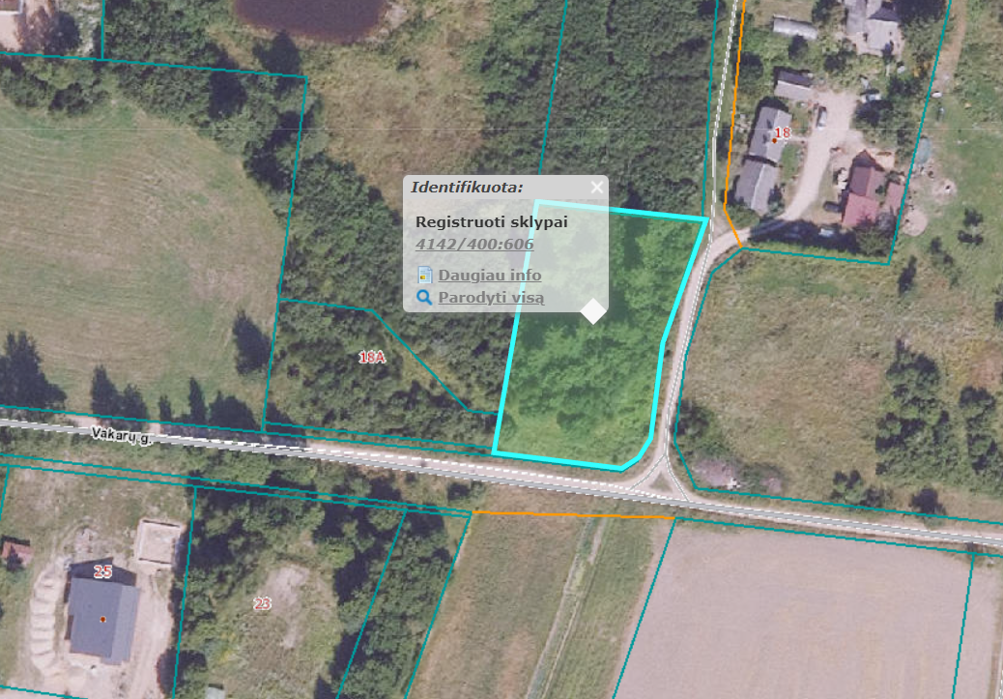

Ištrauka iš Vilniaus rajono savivaldybės teritorijos kraštovaizdžio
specialiojo plano
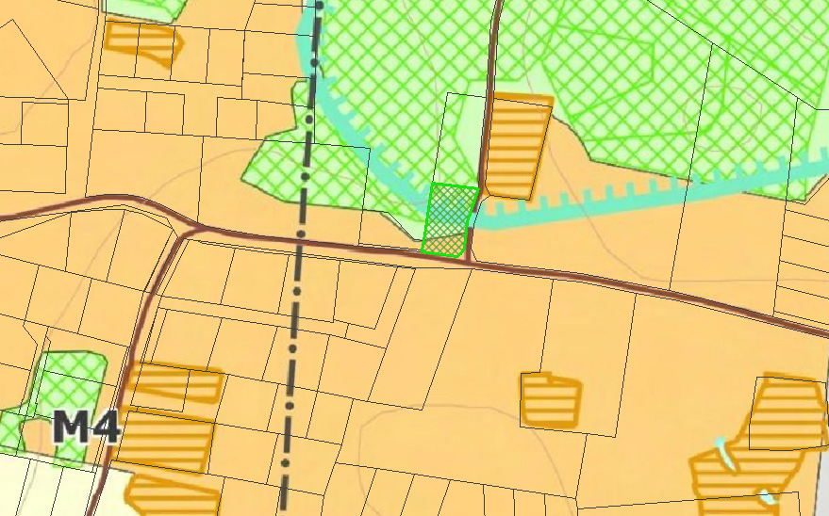



Ištrauka iš Vilniaus rajono savivaldybės vandens tiekimo ir nuotekų tvarkymo infrastruktūros plėtros specialiojo plano


